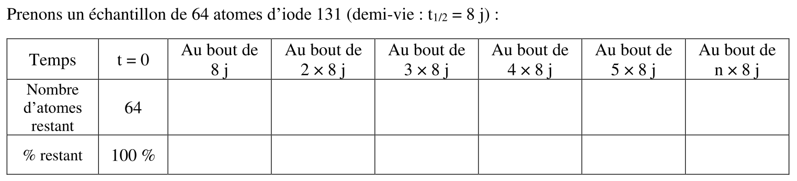
Activité : tracé d'une courbe de décroissance radioactive.

Complétez le tableau :

Placez les 7 points et tracez l'allure de la courbe :


